Консультация для родителей
«Сказка помогает говорить правильно»

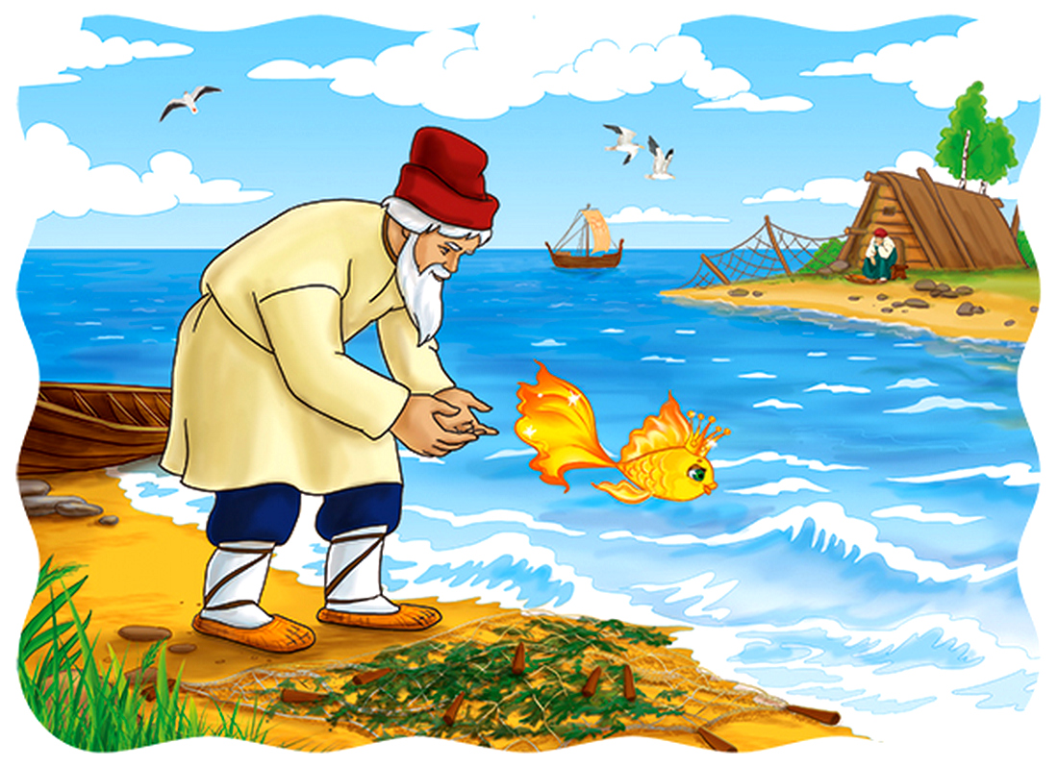

Авторы: воспитатели МАДОУ «Детский сад №59»
Каргина А. К.
Халикова Ю. А.

В дошкольном возрасте восприятие сказки становится специфической деятельностью ребенка (помимо игры и изобразительной деятельности), обладающей невероятно притягательной силой, позволяющей ему свободно мечтать и фантазировать.
Трудно отрицать роль сказок, художественных произведений и малых фольклорных жанров в развитии правильной устной речи. Если говорить традиционно, то тексты расширяют словарный запас, помогают верно, строить диалоги, влияют на развитие связной речи. Но помимо всех этих, пусть и узловых, задач не менее важно сделать нашу устную и письменную речь эмоциональной, образной, красивой. Благодаря сказкам речь ребёнка становиться более эмоциональной, образной, красивой.
Недостаточно просто прочитать сказку. Чтобы ребенок ее лучше запомнил, нужно помочь ему понять ее, пережить вместе с героями различные ситуации. Проанализировать поступки персонажей, представить себя на их месте. Тогда запоминание будет осознанное, глубокое.
Для того чтобы ребенку было легче запомнить сказки и после рассказывать их, можно использовать различные дидактические игры. Так же эти игры очень хорошо помогают в развитии творческого воображения, фантазии, связной монологической и диалогической речи. К тому же русские народные сказки являются прекрасным материалом для обучения детей дошкольного возраста пересказу. Персонажи сказок хорошо знакомы детям, их черты характера ярко выражены, мотивы поступков понятны. Язык сказок очень выразителен, богат образными сравнениями, имеет несложные формы прямой речи. Все это позволяет вовлечь ребенка в активную работу.
Предлагаю рассмотреть некоторые интересные игры из сборника
Н. В. Нищевой «Любимые сказки», которые помогут вам и вашим детям ориентироваться в мире сказок:
«Из какой я сказки»
Задачи игры:
– развитие слухового и зрительного внимания, мышления, связной речи.
Ход игры: Взрослый выставляет на полотно несколько плоскостных фигурок, и предлагают ребенку назвать их. Затем взрослый (мама) вместе с ребёнком подготавливает рассказ от лица одного из персонажей. А взрослые (бабушки, дедушки, тети и дяди и т.д. ) должны послушать и определить, чьи это слова, из какой сказки этот герой.
«Кто лишний»
Задача игры:
– развитие зрительного внимания.
Ход игры: Взрослый выставляет несколько фигурок на наборное полотно. Одна из них должна быть лишний, из другой сказки. Ребёнок должен посмотреть и определить, какая фигурка лишняя и почему. Аналогично проводиться игра «Кого не хватает?»
«Четвертый лишний»
Задачи игры:
– развитие зрительного внимания, логического мышления, связной речи, умений обобщать предметы по какому-то признаку.
Ход игры: Взрослый выставляет на наборное полотно фигурки.
Например: Машеньки и Ванюшки из сказки «Гуси - лебеди», Машеньки и медвежонка из сказки «Три медведя» и предложить ребенку определить, кто из сказанных героев лишний.
Затем можно поместить на полотно фигурки медведя, лисы, петуха, волка, и вновь предложить выяснить, кто лишний, (лишний петух, потому что он домашняя птица, а все остальные герои - дикие животные).
«Будь внимательным»
Задачи игры:
– развитие зрительного внимания;
– навыков ориентировки в пространстве;
– совершенствование грамматического строя речи (употребление предлогов).
Ход игры: Взрослый выставляет на наборное полотно яблоню, над ней помещает стаю лебедей, а под иней - яблоки, закрепляем речку, а в ней камень, печку, а перед ней – дрова, слева от яблони можно поместить фигурки детей.
Предложить ребенку рассмотреть картинку и рассказать, что и (кто) где находится.
Например:
– Лебеди над яблоней.
– Дети возле (около) яблони.
– Дрова перед печкой и т.п.
«Не зевай - по порядку называй»
Задачи игры:
– развитие зрительного внимания;
– развивать умение ориентироваться на плоскости;
– обучение порядковому счету;
– актуализация атрибутивного словаря (порядковые числительные);
– совершенствование грамматического строя речи (предложно – падежно конструкции).
Ход игры: Взрослый выставляет на наборное полотно фигурки зайца, лисы, волка, медведя, медведицы, медвежонка, Машенька, Ванюшки, петуха и предлагает рассмотреть и назвать их. Затем дети должны продолжить порядковый счет, начатый взрослым.
Например:
– Заяц первый, лиса вторая, волк третий и т.п. Можно предложить детям следующие вопросы:
– Какой по счету Волк?
– Между какими героями стоит медведица?
– Перед кем стоит Машенька?
– За кем стоит петух?
Когда ребенок научится работать со сказкой, будет в ней хорошо ориентироваться, разбирать поступки героев, оценивать их, он сможет эту модель перенести в реальную жизнь, исправить какую-то ситуацию.
Для развития связной речи и формирования умений пересказывать рекомендуем игру
«Я начну, а ты закончи», когда взрослый начинает рассказывать сказку, а ребенок ее продолжает.
Так же можно предложить рассказать сказку по ролям, имитируя голоса животных и их интонации.
Уважаемые родители! Желаем вам приятного и интересного использования сказок при общении с вашими малышами.

